

| **1. Informe final Proyecto APT** |
| --- |
| El objetivo de este informe es que describas los aspectos más relevantes de tu Proyecto APT. Es importante que fundamentes las decisiones que tuviste que tomar a lo largo del proceso.  A continuación, encontrarás distintos campos que deberás completar con la información solicitada, los que dan cuenta del resumen de tu proyecto APT y sus principales resultados. |

| Nombre del proyecto | Sistema de Inventario Inteligente |
| --- | --- |
| Área (s) de desempeño(s) | * Modelamiento de base de datos * Consulta de base de datos * Diseño y gestión de requisitos * Programación WEB * Integración de plataformas * Gestión ágil de proyectos * Inteligencia de negocios |
| Competencias | * Ofrecer propuestas de solución informática analizando de forma integral los procesos de acuerdo con los requerimientos de la organización. * Desarrollar una solución de software utilizando técnicas que permitan sistematizar el proceso de desarrollo y mantenimiento, asegurando el logro de los objetivos. * Construir modelos de datos para soportar los requerimientos de la organización acuerdo a un diseño definido y escalable en el tiempo. * Programar consultas o rutinas para manipular información de una base de datos de acuerdo con los requerimientos de la organización. * Construir programas y rutinas de variada complejidad para dar solución a requerimientos de la organización, acordes a tecnologías de mercado y utilizando buenas prácticas de codificación. * Construir el modelo arquitectónico de una solución sistémica que soporte los procesos de negocio de acuerdo a los requerimientos de la organización y estándares de la industria. * Implementar soluciones sistémicas integrales para automatizar u optimizar procesos de negocio de acuerdo con las necesidades de la organización. * Gestionar proyectos informáticos, ofreciendo alternativas para la toma de decisiones de acuerdo con los requerimientos de la organización. * Resolver situaciones problemáticas de la vida cotidiana, ámbito científico y mundo laboral, utilizando operatoria matemática básica, relaciones proporcionales y álgebra básica. * Resolver situaciones problemáticas de la vida cotidiana, ámbito científico y mundo laboral, utilizando elementos de la estadística descriptiva. |

| **Contenidos del informe final** | |
| --- | --- |
| 1. Relevancia del proyecto APT | Se eligió realizar este proyecto debido a que es una situación real, donde se nos está dando la oportunidad de aplicar nuestros conocimientos adquiridos en la carrera, para así crear un software aplicando conocimientos como la creación de la base de datos, la programación de la aplicación web e integración de inteligencia de negocios.  Es un almacén de barrio ubicado la comuna de Maipú, región metropolitana. Dentro de sus productos destacan productos alimenticios, artículos de aseo y papelería. Su dueña es Marta Millacán.  Durante los últimos meses del presente año 2024, el negocio “La Martita’’. Se expandirá abriendo una nueva sucursal en la comuna de Talagante. La dueña tomará esta oportunidad para solicitar la implementación de un sistema tecnológico que facilite los procesos del negocio, ya que en la actualidad todo el trabajo es realizado a mano, lo que lleva a confusiones de precio, dificultad con la administración del inventario y poco control de las operaciones realizadas por el personal. |
| 2. Objetivos | El objetivo general del proyecto es proporcionar al negocio una herramienta que permita gestionar de manera eficiente el inventario existente.  Los objetivos específicos del proyecto son   * Aumentar la velocidad de atención al cliente * Reducir las pérdidas de ventas por vencimiento de productos * Aumentar los ingresos * Llevar un registro de los productos y las ventas en general y por cada vendedor * Ayudar la toma de decisiones del negocio en base a análisis de datos |
| 3. Metodología | La metodología escogida ha sido Agile debido a su flexibilidad, pues el cliente no posee una visión tan clara acerca del producto, dándonos cierta libertad para su construcción. Habrá un contacto sostenido en el tiempo para estar al tanto de algún cambio que surja. Además, se necesita un producto funcional (programa de inventario convencional) en la primera mitad del periodo (2 meses), para operar con eficiencia.  Los roles en nuestro grupo serán:  Geannelee Araya: Scrum Master- equipo de desarrollo (Desarrollador Frontend, pruebas seguridad, etc.)  Víctor Fuenzalida: Product Owner - equipo de desarrollo (Desarrollador Backend, pruebas funcionalidad, etc) |
| 4. Desarrollo | De acuerdo con lo planificado los artefactos que he realizado están relacionados al frontend y backend del proyecto, trabajando en la interfaz de los usuarios y en el CRUD que permite generar la mayoría de las funciones del programa.  Las herramientas que han facilitado el desarrollo del proyecto han sido tutoriales en YouTube, consultas específicas en foros, documentación oficial y páginas educativas como w3schools.  Las mayores dificultades en el desarrollo han sido la falta de conocimiento en el lenguaje utilizado, pero las trabas han sido resueltas a la brevedad con las herramientas mencionadas anteriormente. Una dificultad técnica ocurrida en el proyecto fue un error que no permite el acceso a phpmyadmin que es donde se está trabajado la base de datos, pero se logró solucionar modificando la información del archivo de configuración de xampp. |
| 5. Evidencias | Adjuntadas al final, código vs vista en el proyecto. |
| 6. Intereses y proyecciones profesionales | Mis intereses profesionales están enfocados al manejo de bases de datos y la inteligencia de negocios. Si bien la mayor parte del proyecto se enfoca en la creación de la aplicación web para el negocio, mis áreas de interés están incluidas en el proyecto, ya que se requiere la creación de una base de datos que refleje el inventario del local y generar análisis de ventas para maximizar las ventas de productos que más rotan, impulsar los que no circulan, etc... En sí lograr obtener información en base a datos para tomar buenas decisiones. Además, considero que el proyecto es relevante para adquirir conocimientos en lenguajes y bd que no aprendimos en el transcurso de la carrera y que siguen siendo relevantes en la industria como lo son PHP y MySQL.  Una vez terminado el proyecto y carrera pienso seguir profundizando en el área de base de datos y BI y eventualmente conseguir un puesto en alguna de estas áreas. |

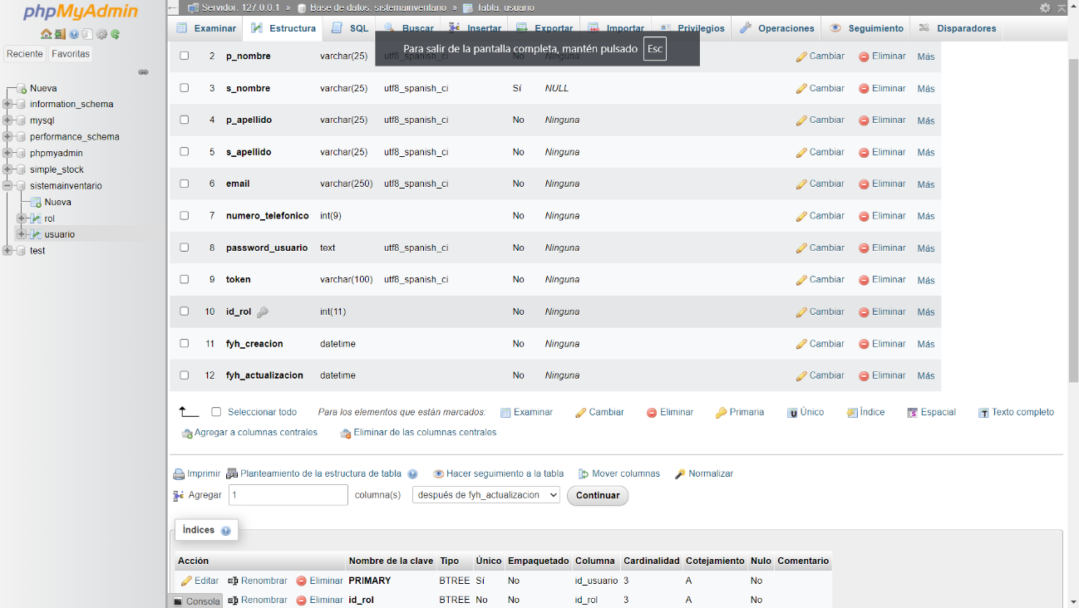

Creación de entidad usuario con sus respectivos atributos

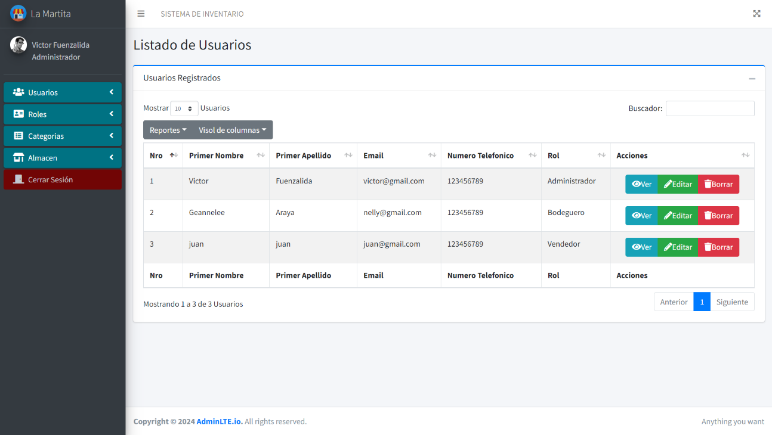

Sistema toma los datos de la BD y permite realizar CRUD a entidad

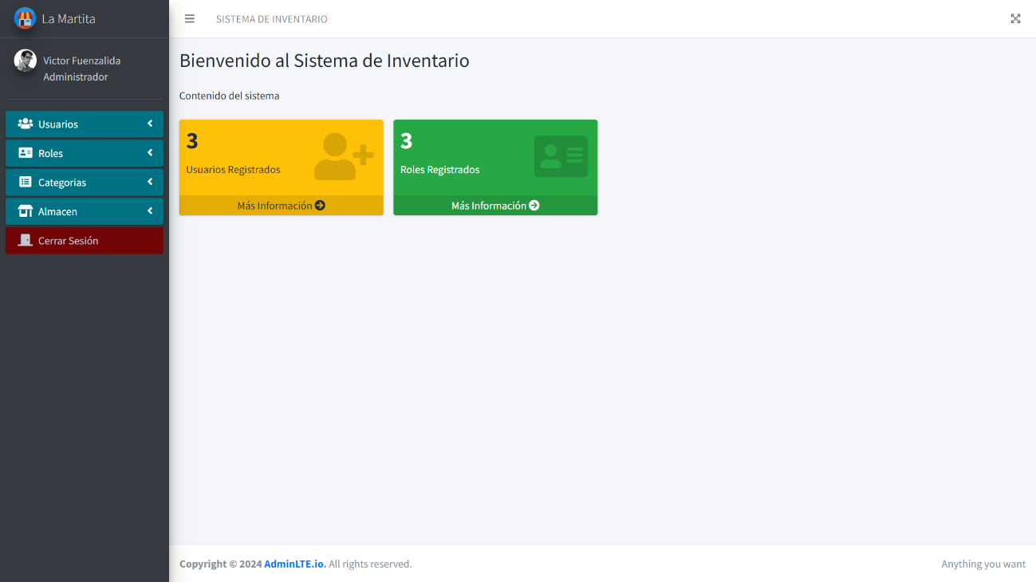

Vista principal en proceso.

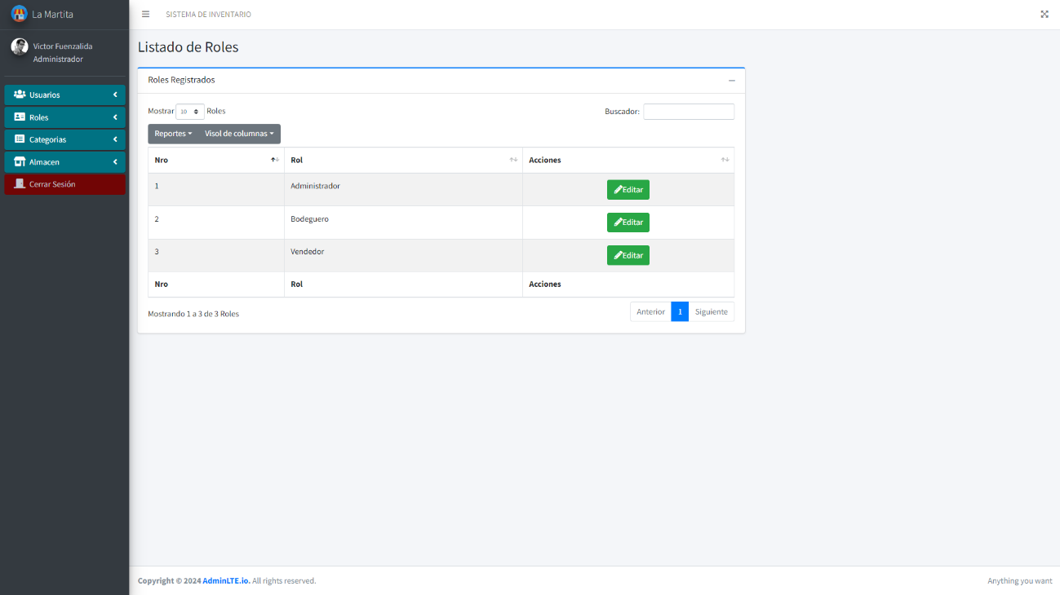

Vista de Roles

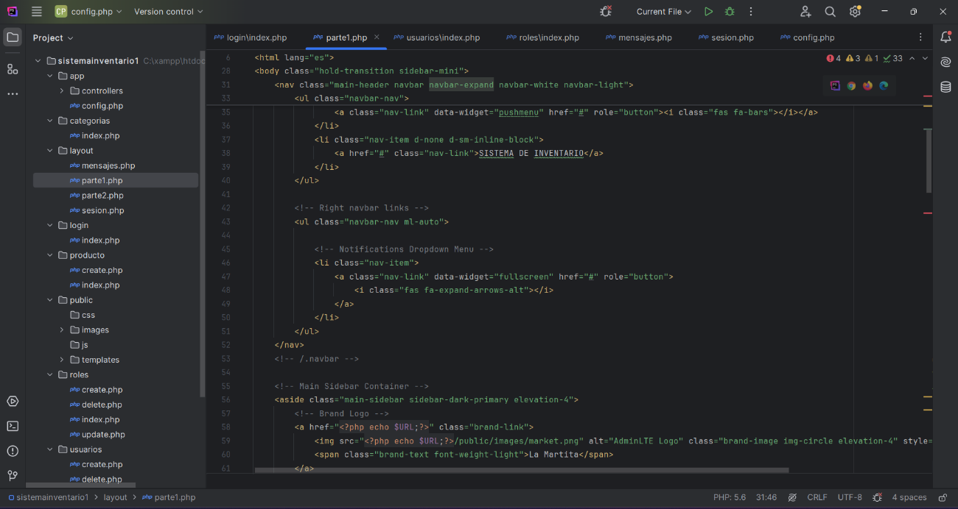

Parte de código predefinido para aplicar en las distintas vistas para el usuario.



Conexión a BD